1/1/2023

Abdel-Rahman Gamal Ahmed

no campany

Design pattern

Structure Design pattern



Table of Contents

1-topic : 2

2- decorator pattern : 2

2.1-problem: 2

2.2-decrator step : 4

# 1-topic :

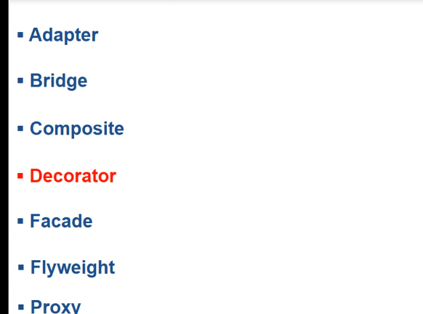اخر pattern هناخدة ف ال structure pattern : decorator .

# 2- decorator pattern :

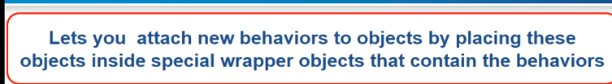

ال decorator : بنقدر عن طريقه ان نزود behavior جديد او معنى تانى نزود action او functionality جديده مكنش موجود ف الكلاس قبل كدة **بس طبعا كدة الكلاس الى بنزود عليه بيكون موجود اصلا يعنى خلاص عملناه وخلصنا** .

* يعنى احنا بنفكر ف ال decorator لما يكون عندنا كلاس معمول اصلا مش لسه بنعمل التصميم حالا وهفصل ف الموضوع بعد شويه.
* طيب احنا بنزود ال action او ال option على الobject ازاى ؟عن طريق ان احنا بنعمل wrap للobject الى عاوز تزود عليه ال option .واوقات ال decorator pattern بنقول عليه wrapper pattern . وعلى فكرة معنى wrapper يعنى تغليف والى هيحصل بع شويه ان احنا هنغلف ال object الى عاوز تزود عليه option تانى ب object من كلاس جديد لو مش فاهم عادى كمل معايه .

## 2.1-problem:

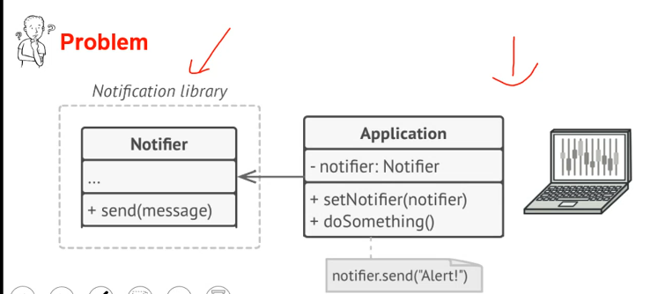ف حد عمل library عشان اى حد عاوز يبعت notification يستخدمها معاه وكل لى فيها داله اسمها send. ف انا عاوز استخدمها ف كل الى هعمله عندى ان هعمل class اسمه application واخد فيه object من Notifier واستخدام منه داله ال sent لحاد هنا اشطا .

* داله ال send دى بتبعت ميل بس . طيب انا عميل طماع وعاوز ابعت رساله على الفيس مثلا وsms كمان ف الحل ايه ؟ ومتنساش ان انت مش صاحب الكلاس بتاع notifier ف مش هينفع تعدل فيه يعنى وطبعا لو انت صاحب الكلاس notifier ف انت كدة التصميم بتاعك بلح وهقلك تصلحه ازاى لو انت صاحب كلاسnotifier بعد شويه يحب .

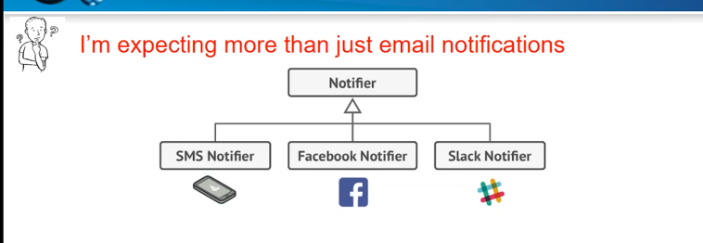1-ف اول حل ممكن يجى ف دماغك انك تعمل كام كلاس كل واحد فيهم مسئول عن ان هو يعمل حاجه . يعنى اعمل كلاس يبعت رساله sms وكلاس تانى يبعت رساله على الاسلاك وكلاس تالت يبعت رساله ماسنجر . ف كدة ف كل مكان انا عاوز ابعت فيه التلت انواع دول هعمل object من التلت كلاسات الى فاتوا ودة شكل التصميم . ف التصميم دة كبير بس ماشى يعنى الدنيا مقبلوه شويه.

2- التصميم الى فات دى ناس استخدمه ف جه العميل الطماع وقلك بص انا عاوز ابعت رساله sms وفى نفس الوقت على الماسنجر لنفس الشخص . يعنى عاوز ابعت انوعين او كتر من الرسايل لنفس الشخص .

* ف ممكن تقلى هنزود كلاس تانى بيكون فيه داله بتبعت نوعين مختلفين من الرسايل ف نفس الوقت ف التصميم هيكون كدة .

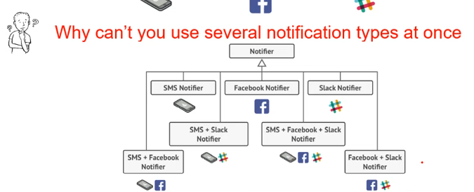

* اول حاجة شايف كم الكلاس الغريب الى ظهر دة ؟ وطبعا مينفعش تحزف كلاس انت عملته عشان ممكن يكون ف ناس استخدمته بعدك .
* ف التصميم دة مش مقبول عشان كل ما ال hirachy تزيد الكود دة هيكون unaugment فى حل احسن بستخدام ال wrap pattern او ال decorator Patten .تعاله نشوفه

## 2.2-decrator step :

* اول حاجة ال library او الكلاس القديم بتاعك الى كنت عامله هو notifier ودة الى كان بيبعت ميل.
* لو انا عاوز ازود option او behavior جديد ف هنعمل التالى :

1. هنزود layer ف النص ال هى decorator وهيكون بيحتوى على object من notifier وببعتله ال object ف ال contractor ركذ على مضوع ببعض الobject الى ببعته هنرجعله تانى . وتانى حاجة جوة ال decorator هى دالهsend ودى كل الى بتعمه بتنادم داله send الى جوة ال notifier . ف كدة لما انده function send الى جوة decorator هينداه داله send الى حوة notifier .

لو فرضنا ان ال decorator مش abstract تعاله اديك مثال ازاى الموضع هيشتغل ازاى .

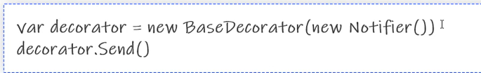

الاسكرين الى فاتت دى كل الى هتعمله انها عملت object من decorator ونادهت داله send الى بدرها هتنده داله sned

بتاعه ال notifier وكدة انا مضفتش جديد كل الى حصل ان كلاس decorator عمل wrapping لكلاس notifier يعنى بق

بقى فيه object من notifier جوة كلاس decorator . وده معنى ال wrapping الى نقصده وتابع باقى الخطوات

عشان تعرف احنا هنستفدي ايه .

1. 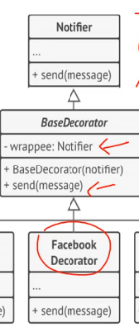الخطوه التانيه احنا هنوفر طريقه عشان اقدر ابعت رساله على فيسبوك مع الميل يعنى مش بس هبعت ميل لا كمان هبعت ماسج فيسبوك . ف هنعمل كلاس اسمهfacebookDecrator ونخليه يورث من decorator .

كلاس facebookDecrator ده decorator عشان زى ماهنشوف كمان شويه بيحتوى

على object جواه .

* طيب بعد معمل كلاس اسمه facebookDecrator ازاى هتستخدامه وهستفيد ايه ؟ احنا متفقين من زمان وانت بتعمل object من child class بيتعملك object من parent class ولازم كمان تنده على contractor بتاع ال base class ولو بياخد حاجة تدهاله فاحنا ال parent class بياهد object من notifier فى ال contractor بتاعه ف عشان كدة لازم ال childcalss ياخد ف ال contractor بتاعه notifier ويبعته لل parent classمن جو الchild class بستخدام base(notifierObject) .
* ف الشرح الى فات كله عشان اعرفك ليه هبعت object من notifier جوة contractor بتاع ال facebookDecrator.

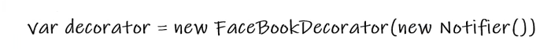

* ف الاسكرين الى فوق دى بتعمل object من facebookDecrator ف غصب عنك طلام انت child class هيكون جواك object من ال parent ف كدة facebookDecrator جواه object من decorator ومتنساش ان decorator دة وارث من كلاسnotifier ف كده جواه object من notifier ف الموضوع شبه الstack ولو تهت الاسكرين دى هتفيدك .

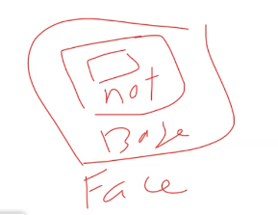

* لو عملت بقا function اسمها send جوة كلاسfacbookDecrator . ف sent دة هيكون شكلها كده : بس بدال super هيكون base عشان الكود مكتوب بjava وبدال sendSMS هيكون SendFacebok.
* 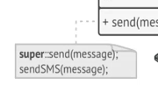ف

